盈利方式采取在网页中加入广告，赚取广告费用的方式。

我们的广告推广方式模仿了百度的推广方法，采用了按效果付费的网络推广方式，即展示无需付费，按照网站用户的点击量进行收费，广告采用在网页左右两侧进行展示的形式，如下图：

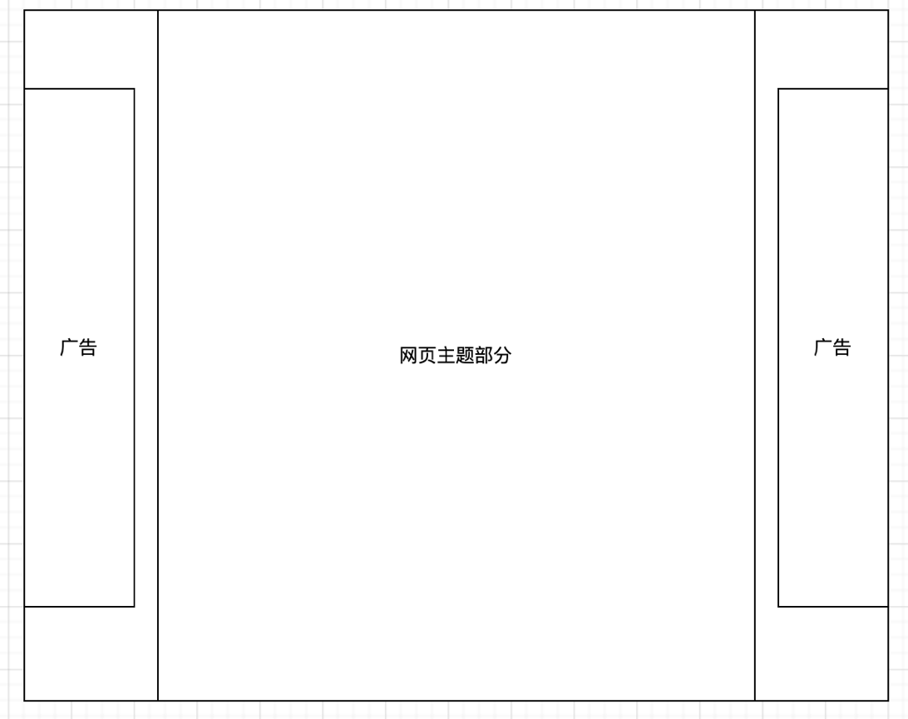

收费标准参照了咨询了一些主流的广告推广，下图为百度的收费标准：

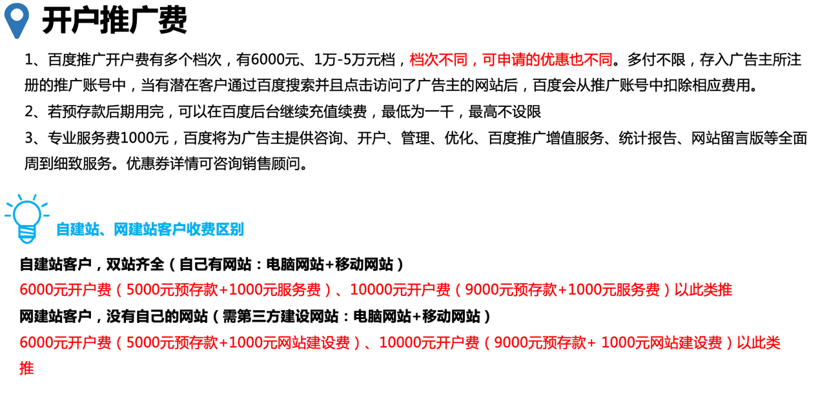

我们借鉴了其中的部分方式，采用如下收费方式：广告客户需一次性缴纳不小于1500开户费，其中500元为服务费，1500元则为预存款，每次用户点击我们设立在我们网站中的广告链接，我们将从预存款中扣除0.02元的费用，当预存款用完或即将用完，广告客户随时可以为其广告展示进行续费，最低为200元。

经济分析：我们不为广告客户提供广告设计的服务，需要用户自带广告设计。我们该项目开发成本分析，我们获取的数据是从各大高校官网或省招办获取，故成本可忽略，服务器方面，我们可租用阿里云的服务器，经过网上查找价格资料，如下：

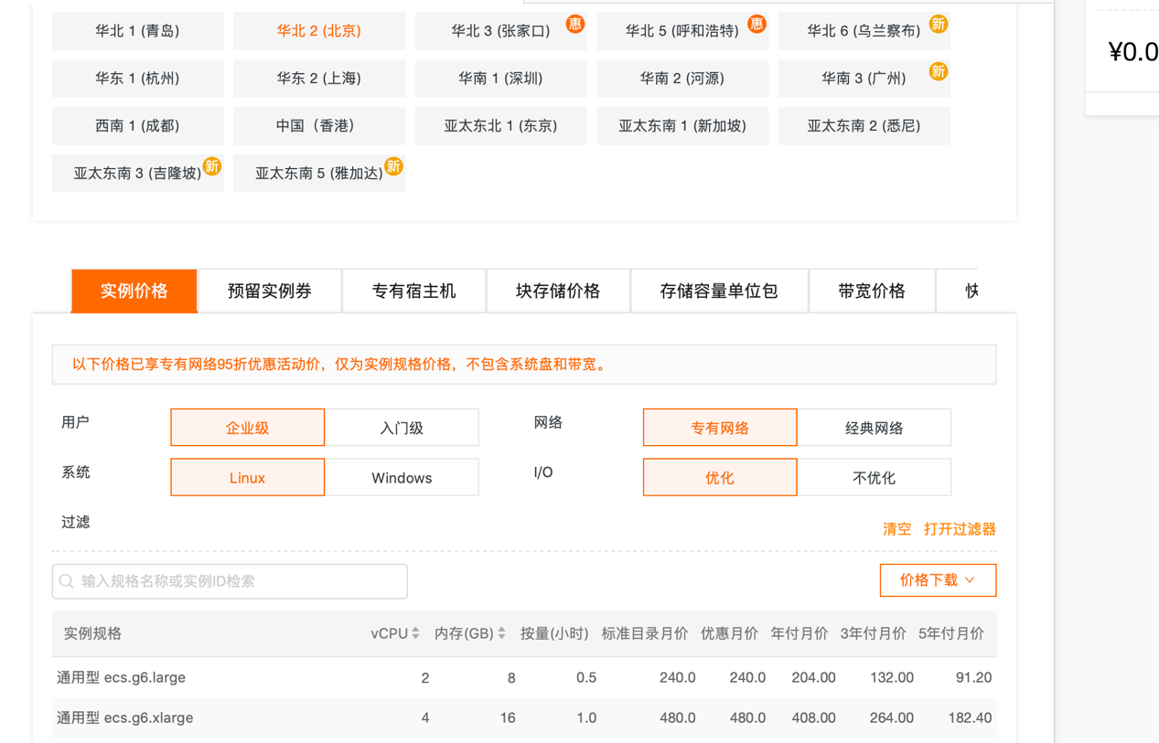

可选取该实力规格：



因为在开始使用之初，我们暂时选择年付月价的付费方式，月付为408。

还有的成本便是程序员的工资费用，该费用由甲方支付给程序员的费用为主，在后续维护费用方面，在该项目正式稳定上线之前，都包含在了甲方最初支付的费用之中，通过查找相应资料，维护成本的占比已达到总成本的70～80%，故在交付后的运行维护方面的价格，可根据此进行决定。